CENTRO PAULA SOUZA
FACULDADE DE TECNOLOGIA DE FRANCA
Dr. Thomaz Novelino
TECNOLOGIA EM DESENVOLVIMENTO DE
SOFTWARE MULTIPLATAFORMA
ANA JÚLIA ALVES MOTA
LAUANE GABRIELA DE ARAÚJO TOLEDO
PEDRO HENRIQUE CINTRA SILVA

DOEFÁCIL
DOCUMENTAÇÃO DA SEGUNDA SPRINT
Sistema multiplataforma para gerenciamento de
doações em instituições sociais
6º semestre Grupo 06
FRANCA
2026

SUMÁRIO
1 INTRODUÇÃO E EVOLUÇÃO DO PROJETO 1
2 ENDPOINTS BÁSICOS DA API 2
3 INTEGRAÇÃO DAS APLICAÇÕES 3
3.1 Aplicativo mobile 3
3.2 Aplicação web 3
3.3 Aplicação desktop 3
4 BANCO DE DADOS IMPLEMENTADO 4
5 COMPUTAÇÃO EM NUVEM 5
5.1 Verificação da conexão com o banco 6
6 MINERAÇÃO DE DADOS 7
6.1 Agrupamento preliminar e resultados 8
7 TESTES E VALIDAÇÕES 9
8 PARTICIPAÇÃO E CONTROLE DE VERSÃO 10
9 PENDÊNCIAS E PRÓXIMAS ETAPAS 11
REFERÊNCIAS 12

1 INTRODUÇÃO E EVOLUÇÃO DO PROJETO
Nesta segunda Sprint, avançamos da estrutura inicial do DoeFácil para uma versão com operações persistidas no banco de dados. O doador já consegue se cadastrar, entrar no aplicativo e cadastrar, consultar, editar e cancelar suas doações. A aplicação web utiliza a API para gerenciar campanhas.
Mantivemos o escopo de atendimento a uma instituição social. O projeto continua sem pagamentos, serviço de entrega ou cadastro de informações sensíveis dos beneficiários. A integração completa do desktop e do controle de estoque permanece para as próximas etapas.
Este relatório reúne o estado da branch main consultado em 15/10/2026, no commit f9e69c4. A configuração do banco em nuvem foi realizada em 13/10/2026 e está documentada com capturas de tela do grupo.
Entrega da Sprint 2 | Situação registrada
Endpoints básicos da API | Cadastro e login; CRUD de campanhas e de doações.
Integração com o front-end | Mobile e web fazem requisições à API; desktop ainda estático.
Banco implementado | PostgreSQL com oito tabelas e dados de teste.
Participação no GitHub | Commits de Lauane, Ana Júlia e Pedro integrados à main.
Ambiente em nuvem | PostgreSQL no Neon acessado pela API local.
Mineração inicial | Pré-processamento e K-Means com 1.023 instituições.
Documentação intermediária | Descrição das implementações, trechos de código, resultados e prints.

As seções seguintes descrevem as operações disponíveis e os resultados registrados. As funcionalidades ainda incompletas são relacionadas ao final para orientar a continuidade do projeto.

2 ENDPOINTS BÁSICOS DA API
O back-end utiliza Node.js, Express e TypeScript. As rotas compartilham a conexão PostgreSQL configurada em backend/src/db.ts. O middleware proteger valida o token JWT e, quando necessário, o perfil do usuário.
Método | Rota | Operação e acesso
POST | /api/auth/cadastro | Cria uma conta de doador.
POST | /api/auth/login | Valida as credenciais e retorna o token.
GET | /api/campanhas | Lista campanhas não canceladas; consulta pública.
GET | /api/campanhas/:id | Consulta uma campanha não cancelada.
POST | /api/campanhas | Cria uma campanha; administrador.
PUT | /api/campanhas/:id | Edita uma campanha; administrador.
DELETE | /api/campanhas/:id | Cancela uma campanha; administrador.
GET | /api/doacoes/minhas | Consulta somente as doações do doador autenticado.
POST | /api/doacoes | Cadastra uma doação com seus itens; doador.
PUT | /api/doacoes/:id | Edita uma doação própria ainda CADASTRADA.
DELETE | /api/doacoes/:id | Cancela uma doação própria ainda CADASTRADA.
GET | /api/itens | Consulta os itens cadastrados.
GET | /api/status | Confere a resposta da aplicação.
GET | /api/health | Verifica se o banco responde à API.

Os cancelamentos mantêm o registro com status CANCELADA. No cadastro e na edição de doações, usamos transações para salvar a doação e os itens em conjunto. Uma falha provoca ROLLBACK. O back-end também valida quantidades positivas e impede alterações em doações recebidas ou canceladas.
As senhas são armazenadas como hash bcrypt. O cadastro público sempre atribui o perfil DOADOR. O código das rotas está em backend/src/routes/auth.ts, campanhas.ts e doacoes.ts.

3 INTEGRAÇÃO DAS APLICAÇÕES

3.1 Aplicativo mobile
O aplicativo utiliza React Native, Expo SDK 57 e TypeScript. As telas de acesso e cadastro estão em DoacoesSprint2.tsx; o formulário e o histórico de doações estão em PainelDoacoes.tsx. O token é armazenado com expo-secure-store e enviado no cabeçalho Authorization.
const [listaItens, listaDoacoes] = await Promise.all([
api("/itens", { signal }),
api("/doacoes/minhas", { signal })
]);
Fonte: mobile/src/components/PainelDoacoes.tsx.
O formulário envia POST para cadastrar e PUT para editar. O cancelamento utiliza DELETE e preserva o histórico. A lista pode ser atualizada para consultar novamente os registros do servidor. O serviço de API trata falhas de conexão e limita a espera a 12 segundos.

3.2 Aplicação web
A aplicação React com Vite incorpora CampanhasSprint2.tsx ao painel administrativo. O componente consulta as campanhas e permite ao administrador criar, editar e cancelar registros. O endereço da API é configurado por VITE_API_URL; o token é mantido em sessionStorage.
await api(id ? "/campanhas/" + id : "/campanhas", {
method: id ? "PUT" : "POST",
body: JSON.stringify({
titulo, data_inicio: inicio,
data_fim: fim || null, status
})
});
O trecho acima apresenta a chamada de salvamento de campanhas, com a concatenação da rota e as linhas reorganizadas para leitura. A implementação está em frontend-web/src/components/CampanhasSprint2.tsx.

3.3 Aplicação desktop
O desktop utiliza React, Vite e Electron. Nesta versão, a tela de recebimentos ainda mostra dados fixos definidos no componente App.tsx. O registro de recebimento e a integração com o estoque ainda não foram implementados.

4 BANCO DE DADOS IMPLEMENTADO
Implementamos o modelo relacional em PostgreSQL. O arquivo database/modelo-logico.sql cria as tabelas, chaves primárias, relacionamentos e restrições. O arquivo database/seed.sql insere os dados fictícios utilizados nos testes.
Tabela | Finalidade
usuario | Contas de doador, funcionário e administrador.
campanha | Campanhas de arrecadação e sua situação.
categoria | Categorias dos itens recebidos.
item | Itens, unidade de medida e estoque mínimo.
doacao | Doador, campanha, situação e observação da doação.
item_doacao | Relação dos itens e das quantidades em cada doação.
movimentacao_estoque | Estrutura para entradas e saídas dos itens.
notificacao | Estrutura para notificações dos usuários.

O seed inclui usuários dos três perfis, uma campanha de alimentos, duas categorias, dois itens e uma doação inicial. A presença de tabelas de estoque e notificação representa a estrutura prevista; seus fluxos completos ainda não estão disponíveis na aplicação.
ID | Item | Unidade | Estoque mínimo
1 | Arroz | kg | 5,00
2 | Sabonete | unidade | 10,00

Para conferir os itens, executamos a consulta:
SELECT nome, unidade_medida
FROM item
ORDER BY id_item;
A configuração local também está disponível em docker-compose.yml, com a imagem postgres:17 e uma porta de acesso configurável. Na nuvem, criamos a mesma estrutura e executamos o seed no Neon. Os dados de mineração são mantidos em arquivos separados do banco operacional.

5 COMPUTAÇÃO EM NUVEM
Em 13/10/2026, configuramos o projeto doefacil no plano Free do Neon, na região AWS US East 2 (Ohio), com o banco neondb. O grupo utiliza o serviço do Neon. A API continua em execução local na porta 3000.
Figura 1 - Projeto doefacil e configuração inicial no Neon
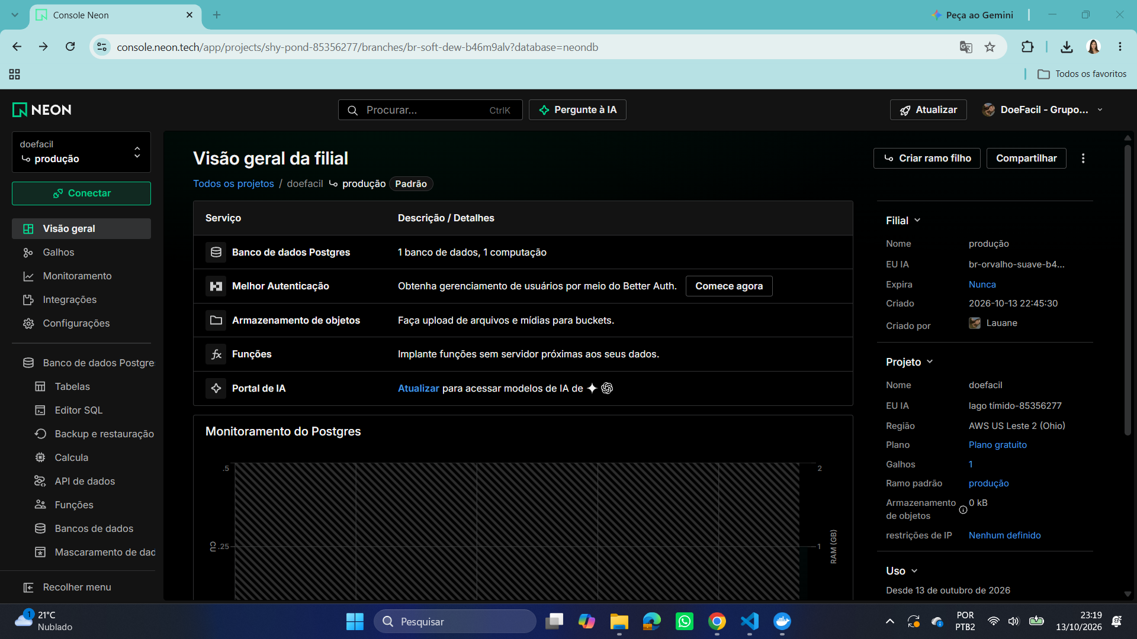
Fonte: captura de tela do grupo (13/10/2026).
Figura 2 - Oito tabelas e campanha de teste no banco neondb
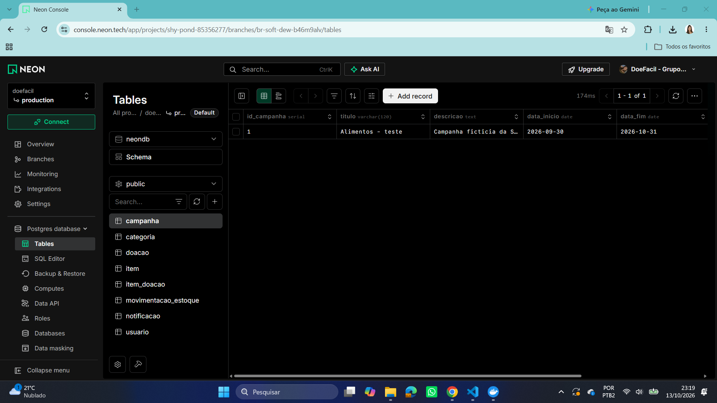
Fonte: captura de tela do grupo (13/10/2026).

5.1 Verificação da conexão com o banco
A API utiliza DATABASE_URL no arquivo local backend/.env, que está ignorado pelo Git. Após configurar a conexão do Neon e iniciar a API, /api/health retornou banco conectado e /api/itens retornou Arroz e Sabonete. As credenciais não estão incluídas no relatório.
Figura 3 - Consulta SQL dos itens de teste no Neon
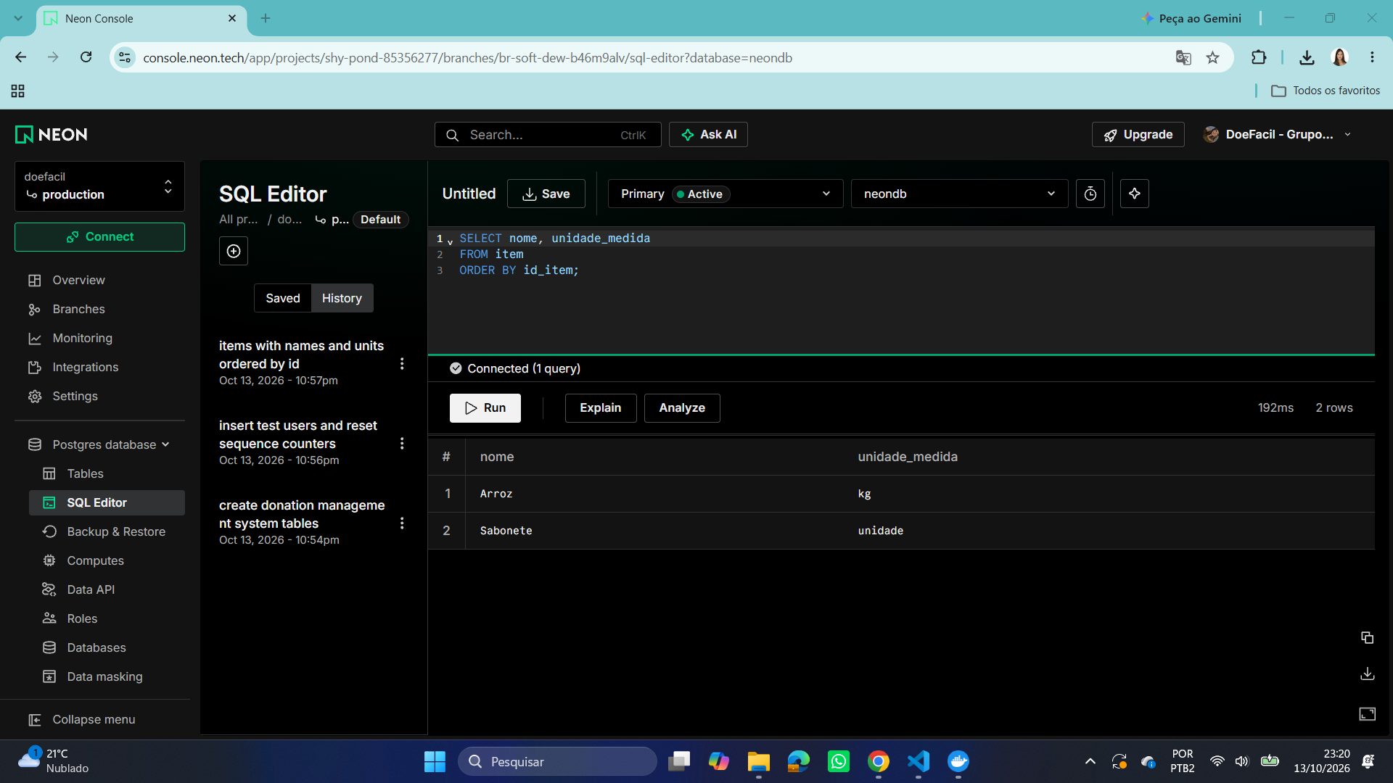
Fonte: captura de tela do grupo (13/10/2026).
Figura 4 - Resposta da API local conectada ao banco em nuvem
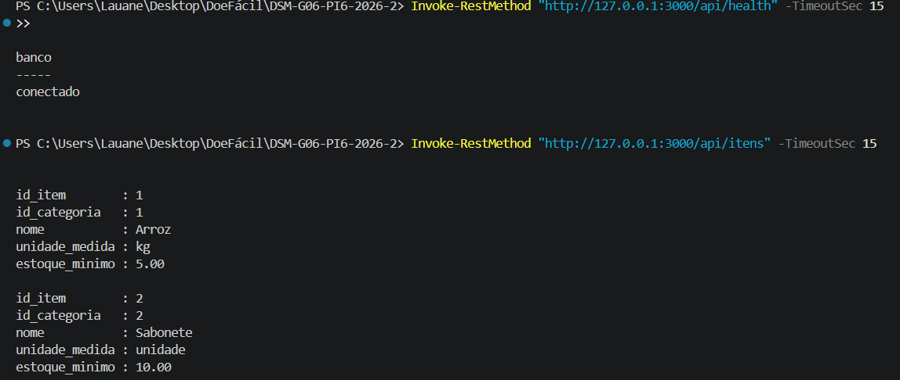
Fonte: captura de tela do grupo (13/10/2026).
O planejamento inicial previa serviços AWS. A necessidade de cartão no cadastro levou à escolha do Neon. O ambiente entregue é parcial: a publicação da API, a recuperação de falhas e uma arquitetura completa de alta disponibilidade ainda precisam ser trabalhadas. A configuração detalhada está em docs/sprint2/nuvem.md.

6 MINERAÇÃO DE DADOS
Para iniciar a mineração, utilizamos a base real Give Food, que contém cadastros de bancos de alimentos do Reino Unido. O arquivo givefoodbasededados.json já estava no repositório e foi incorporado ao Git em 01/09/2026. Essa é a data do commit; a data da coleta original não foi registrada.
A análise desta Sprint busca identificar grupos de instituições conforme sua localização. A base externa permite exercitar as etapas de preparação e modelagem enquanto o DoeFácil ainda não possui um histórico suficiente de doações. Os resultados não representam a demanda de uma instituição de Franca.
Verificação do pré-processamento | Quantidade
Registros brutos | 1.023
Duplicados por identificador removidos | 0
Registros fechados ou inválidos removidos | 0
Registros mantidos na base tratada | 1.023

No script mining/tratar.py, lemos o JSON com pandas, verificamos duplicidade pelo campo id, separamos latitude e longitude, convertemos as coordenadas para valores numéricos e retiramos espaços das extremidades dos nomes.
O filtro mantém instituições abertas, com nome preenchido e coordenadas dentro dos limites válidos. Selecionamos id, name, country, latitude e longitude para gerar mining/data/instituicoes_tratadas.csv. O arquivo mining/outputs/tratamento.json registra as contagens e o hash do arquivo de origem.
Nesta base, as verificações não exigiram a exclusão de linhas. O pré-processamento ainda foi necessário para transformar a estrutura do JSON e preparar as variáveis numéricas utilizadas no agrupamento.
coordenadas = df["lat_lng"].str.split(",", n=1, expand=True)
df["latitude"] = pd.to_numeric(coordenadas[0], errors="coerce")
df["longitude"] = pd.to_numeric(coordenadas[1], errors="coerce")
df["name"] = df["name"].fillna("").str.strip()
Fonte: mining/tratar.py.

6.1 Agrupamento preliminar e resultados
Em mining/cluster.py, aplicamos K-Means às coordenadas padronizadas por StandardScaler, com três grupos, random_state=42 e n_init=10. O treinamento não utiliza classes prontas.
X = StandardScaler().fit_transform(
df[["latitude", "longitude"]]
)
modelo = KMeans(n_clusters=3, random_state=42, n_init=10)
df["cluster"] = modelo.fit_predict(X)
Fonte: mining/cluster.py, com a primeira expressão dividida em mais linhas.
Grupo | Instituições
0 | 370
1 | 150
2 | 503

Figura 5 - Agrupamento geográfico preliminar das instituições
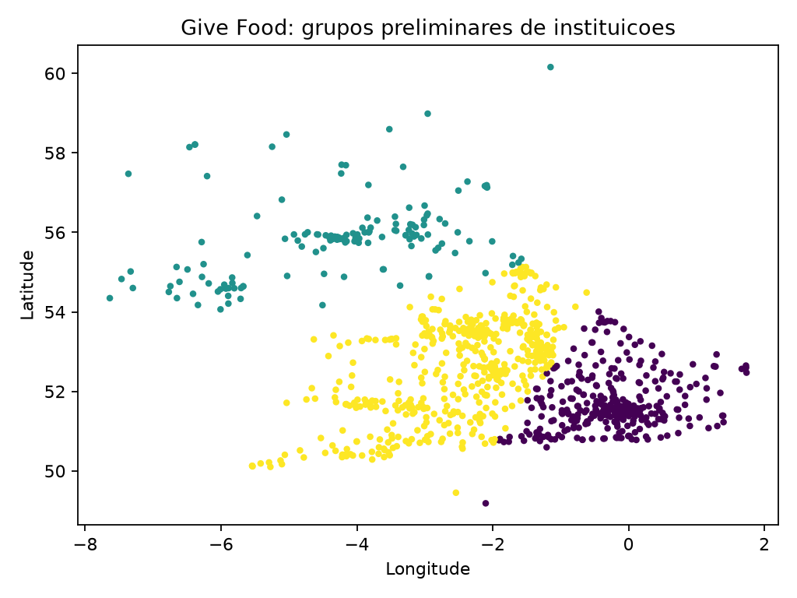
Fonte: mining/outputs/clusters.png, gerado pelo script do grupo.
O silhouette de 0,4266 foi calculado nas coordenadas padronizadas. Esse indicador avalia a separação dos grupos e não representa porcentagem de acerto. A avaliação é preliminar.
Esta etapa incluiu seleção da base, preparação, modelagem e avaliação inicial. A comparação com aprendizado supervisionado e a integração ao aplicativo permanecem para a continuidade. O agrupamento não prevê falta de itens nem calcula rotas.

7 TESTES E VALIDAÇÕES
A última execução dos testes do back-end registrada pelo grupo apresentou 24 testes aprovados e nenhuma falha. O comando npm test executa a compilação TypeScript e, em seguida, os testes com node:test e Supertest.
Arquivo de teste | Nº | Principais verificações
auth.test.cjs | 5 | Cadastro, hash da senha, duplicidade de e-mail e login.
doacoes.test.cjs | 16 | Login obrigatório, acesso do doador, quantidades, edição e cancelamento.
campanhas.test.cjs | 2 | Criação sem login e ordem das datas.
status.test.cjs | 1 | Preservação da rota de status da Sprint 1.
Total | 24 | 24 aprovados e 0 falhas na execução registrada.

Os testes de doações também verificam que um usuário não altera a doação de outro e que doações recebidas ou canceladas não podem ser editadas. O cancelamento deve preservar o histórico. Esses testes acompanham as regras implementadas no back-end.
assert.equal(resposta.status, 201);
assert.equal(resposta.body.usuario.perfil, "DOADOR");
assert.equal(resposta.body.usuario.senha_hash, undefined);
assert.equal(resposta.body.usuario.senha, undefined);
Fonte: backend/tests/auth.test.cjs.
No front-end web, o comando npm run build concluiu a verificação TypeScript e a geração da aplicação com Vite. No mobile, o grupo executou as verificações do Expo e do TypeScript durante a preparação e confirmou o cadastro de doações e a atualização da lista no aparelho.
A evidência da nuvem comprova a leitura do banco pela API local. Ela não comprova, sozinha, que todos os fluxos de escrita foram repetidos depois da mudança para o Neon. Antes da apresentação, é necessário repetir o roteiro funcional no ambiente que será demonstrado.
A quantidade de testes aprovados não representa cobertura de todo o sistema. Ainda faltam testes dos fluxos completos de campanhas, das interfaces e das funcionalidades de estoque e recebimento que serão implementadas.

8 PARTICIPAÇÃO E CONTROLE DE VERSÃO
Utilizamos branches por integrante e integramos os resultados à main após as verificações. O histórico contém commits dos três integrantes. A autoria foi preservada nas integrações das branches de Pedro, Lauane e Ana Júlia.
Integrante | Contribuições registradas nesta etapa
Pedro Henrique Cintra Silva | Configuração do PostgreSQL com Docker, seed e estrutura compartilhada da API.
Lauane Gabriela de Araújo Toledo | Autenticação, doações no back-end e mobile, testes e configuração/documentação do Neon.
Ana Júlia Alves Mota | CRUD de campanhas, integração web, pré-processamento e agrupamento inicial.

Alguns commits que permitem localizar as entregas:
Commit | Autoria | Entrega
bb38f37 | Pedro | PostgreSQL e dados de teste.
1a16198 | Pedro | Conexão PostgreSQL e organização da API.
9946006 | Lauane | Edição e cancelamento no mobile.
f9e69c4 | Lauane | Documentação do Neon com evidências.
270f417 | Ana Júlia | Cluster preliminar e resultados.
85e3693 | Ana Júlia | Criação, edição e cancelamento de campanhas no web.

Esta versão consolida as implementações integradas à main até o commit f9e69c4.
Os arquivos de documentação já disponíveis são docs/sprint2/nuvem.md e docs/sprint2/mineracao.md. Os scripts e resultados de mineração estão na pasta mining. O arquivo .env permanece fora do versionamento.
Repositório: https://github.com/FatecFranca/DSM-G06-PI6-2026-2

9 PENDÊNCIAS E PRÓXIMAS ETAPAS
A versão intermediária já reúne operações da API, banco com dados de teste, integração parcial das interfaces, mineração inicial e banco em nuvem. O desenvolvimento restante deve avançar sobre os fluxos ainda incompletos.
1. Repetir a demonstração com o banco configurado no Neon: cadastrar e entrar como doador, cadastrar uma doação, atualizar a lista, editar a quantidade e cancelar o registro.
2. Conferir o fluxo de campanhas no web com uma conta administradora: criar, consultar, editar e cancelar. Os testes atuais de campanhas cobrem somente duas regras.
3. Integrar o desktop à API para confirmar o recebimento de doações e registrar entradas no estoque.
4. Implementar consulta de estoque, saídas de itens e validações de movimentação. A rota backend/src/routes/estoque.ts ainda exporta um Router sem endpoints.
5. Implementar a mensageria para eventos e notificações. A tabela notificacao já existe, mas não há integração com um broker na versão consultada.
6. Publicar a API e atualizar os endereços utilizados pelas aplicações. Documentar backups, recuperação e medidas de disponibilidade conforme os serviços escolhidos.
7. Evoluir a mineração com comparação de agrupamentos e um experimento supervisionado. Definir a variável-alvo e a avaliação antes de apresentar o resultado como uma solução do projeto.
8. Atualizar a documentação a cada avanço e guardar evidências de testes e dos fluxos executados nas três plataformas.
As exigências de mensageria, armazenamento em grande escala e disponibilidade fazem parte do trabalho do semestre e ainda precisam de implementação ou demonstração própria. O banco relacional criado e a base de 1.023 registros, por si só, não demonstram armazenamento em grande escala.

REFERÊNCIAS
GRUPO 06. DoeFácil: código-fonte e documentação. 2026. Versão consultada: f9e69c450c7eb1957b871ccf587e277807d526cf. Disponível em: https://github.com/FatecFranca/DSM-G06-PI6-2026-2. Acesso em: 15 out. 2026.
GRUPO 06. Documentação 1ª Sprint - DoeFácil. Franca, 2026. Arquivo disponível na pasta docs do repositório.
GRUPO 06. Computação em Nuvem II: Sprint 2. 2026. Arquivo docs/sprint2/nuvem.md e evidências em docs/sprint2/evidencias.
GRUPO 06. Relatório de Mineração de Dados: Sprint 2. 2026. Arquivos docs/sprint2/mineracao.md, mining/ORIGEM.md, mining/outputs/tratamento.json e mining/outputs/resumo.json.
GIVE FOOD. API. 2026. Disponível em: https://www.givefood.org.uk/api/2/. Acesso em: 15 out. 2026.
NEON. Connect from any application. 2026. Disponível em: https://neon.com/docs/connect/connect-from-any-app. Acesso em: 15 out. 2026.
SCIKIT-LEARN. KMeans. 2026. Disponível em: https://scikit-learn.org/stable/modules/generated/sklearn.cluster.KMeans.html. Acesso em: 15 out. 2026.

